Для всех физиологических параметров были рассчитаны описательные статистики, включая среднее значение (M), стандартное отклонение (SD), минимальные и максимальные наблюдаемые значения. Перед выполнением сравнительного анализа данные прошли многоэтапную процедуру предобработки, включавшую приведение типов переменных, обработку пропусков и контроль качества измерений.
С учётом высокой межиндивидуальной вариабельности, характерной для выборки спортсменов с ограниченными возможностями здоровья, фильтрация данных осуществлялась максимально бережно, с приоритетом сохранения реальной биологической вариативности. Для идентификации явно артефактных значений применялась внутригрупповая Z-нормализация по возрастным диапазонам с последующим отсечением наблюдений, выходящих за пределы |z| > 3. Такой подход можно интерпретировать как фильтрацию на основе внутригрупповых доверительных интервалов (приблизительно μ ± 3σ), то есть сохранение значений в пределах физиологически правдоподобного диапазона внутри возрастных групп.
Нормальность распределения каждой переменной оценивалась с использованием критерия Шапиро–Уилка, а гомогенность дисперсий между группами — с помощью теста Левена. В случаях, когда распределение переменных существенно отклонялось от нормального и/или дисперсии между группами, были неоднородны, сравнение нозологических групп и групп по виду спорта проводилось с использованием критерия Крускала–Уоллиса (Kruskal–Wallis H test) — непараметрического аналога однофакторного дисперсионного анализа.
Для переменных, удовлетворявших предпосылкам нормальности и гомогенности дисперсий, применялся однофакторный дисперсионный анализ (one-way ANOVA) с оценкой величины эффекта по показателю эта-квадрат (η²), отражающему долю дисперсии зависимой переменной, объясняемую соответствующим фактором (вид спорта или нозология). Для непараметрических сравнений (Крускала–Уоллиса) величина эффекта рассчитывалась по показателю эпсилон-квадрат (ε²), который используется как аналог η² при ранговом анализе.
В случаях, когда глобальный тест (ANOVA или Крускал–Уоллис) выявлял статистически значимые различия (p < 0.05), выполнялись пост-хок парные сравнения: метод Тьюки (Tukey’s HSD) — для ANOVA, и критерий Манна–Уитни с поправкой Холма — для непараметрических сравнений.
Все этапы статистической обработки и расчёта эффект-сайзов (η² и ε²) были реализованы в среде Python с использованием библиотек pandas, scipy.stats и statsmodels.

RESULTS
После очистки данных и исключения выбросов итоговый набор включал 581 наблюдение и 141 переменную. Были проанализированы различия показателей VO₂max и QTc в зависимости от вида спорта и нозологической группы с применением однофакторного ANOVA или критерия Крускала–Уоллиса.
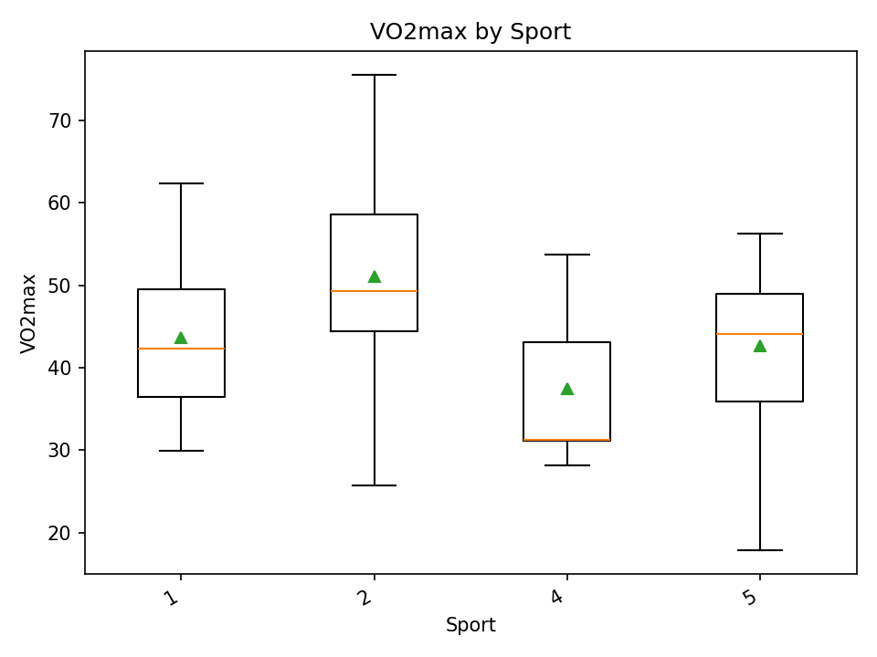
- Differences across sport types
Рисунок 1 - VO2max by Sport
Анализ выявил статистически значимые различия значений VO₂max между группами спортсменов различных спортивных дисциплин (One-way ANOVA, p = 0.00063; η² = 0.1577), что соответствует эффекту средней величины. Это означает, что вид спорта выступает существенным фактором вариации аэробной работоспособности.
На рисунке VO₂max by Sport визуально подтверждаются выявленные различия: распределения в спортивных группах демонстрируют выраженную неоднородность как медианных значений, так и диапазонов.
Спортсмены, занимающиеся лыжными гонками, характеризуются наиболее высокими показателями VO₂max: медианное значение составляет около 50 мл·кг/мин, межквартильный диапазон — примерно 45–58 мл·кг/мин, а максимальные индивидуальные значения достигают = 75 мл·кг/мин. Это подчёркивает высокую аэробную подготовленность спортсменов данной дисциплины.
У футболистов медианное значение VO₂max составляет =44–45 мл·кг⁻¹·мин⁻¹, при этом наблюдается широкий диапазон значений — от =18 до =56 мл·кг/мин, что указывает на значительную внутригрупповую вариабельность.
У пловцов медианные значения располагаются на уровне =42–43 мл·кг/мин с межквартильным диапазоном 36–49 мл·кг/мин, отражая аэробную подготовленность умеренной выраженности.
Наиболее низкие значения наблюдаются у следж-хоккеистов: медиана составляет = 31–32 мл·кг/мин, межквартильный диапазон – 30–43 мл·кг/мин, а максимальные значения не превышают ≈54 мл·кг/мин.
В целом результаты демонстрируют, что вид спорта оказывает заметное влияние на уровень аэробной производительности, при этом наиболее выраженные различия наблюдаются между лыжниками и следж-хоккеистами, а пловцы и футболисты занимают промежуточные позиции.

QTc
Интервал QTc также демонстрировал статистически значимые различия между спортивными дисциплинами. Поскольку распределение QTc нарушало предпосылки нормальности (Shapiro–Wilk) и гомогенности дисперсий (Levene’s test), для межгруппового сравнения использовался непараметрический критерий Крускала–Уоллиса. Результаты оказались значимыми (p < 0.00001), а величина эффекта, рассчитанная по формуле эпсилон-квадрата,
$$ε^{2}=\frac{H-k+1}{n-k},$$
составила ε² = 0.1462, что соответствует эффекту средней величины. Это означает, что вид спорта оказывает ощутимое влияние на вариабельность электрической реполяризации желудочков.
На графике QTc by Sport визуализируются распределения QTc в разных дисциплинах, и различия между группами заметны по нескольким аспектам.
У спортсменов, занимающихся плаванием, медиана QTc составляет около 420–425 мс, при этом наблюдается выраженный разброс: нижние значения опускаются до =335 мс, тогда как верхние достигают =485 мс. Это делает данную группу одной из наиболее вариабельных.
У лыжников медианные значения расположены ниже — примерно 405–410 мс, а разброс значительно менее выражен, что подтверждает их более однородный профиль электрической активности сердца.
У представителей конного спорта QTc снова выше: медиана приближается к 420 мс, а верхний квартиль достигает =450 мс, что делает профиль QTc этой группы сопоставимым с пловцами, но с меньшим количеством выбросов.
У следж-хоккеистов медиана составляет около 405 мс, однако вариабельность умеренная и диапазон уже, чем в других дисциплинах.
У футболистов наблюдается одна из самых низких медиан — около 390–395 мс, а также широкий диапазон значений — от =350 мс до =430 мс, что отражает высокую внутригрупповую неоднородность.
У танцоров на колясках медианное значение QTc располагается около 408–410 мс, а разброс остаётся умеренным: нижняя граница около 390 мс, верхняя — =470 мс.
В сумме график демонстрирует неоднородную вариабельность QTc между видами спорта, выражающуюся как в различиях медианных значений, так и в структуре межквартильных диапазонов и присутствии выбросов. Визуальные различия хорошо согласуются с результатами теста Крускала–Уоллиса, подтверждая систематические межгрупповые расхождения.

.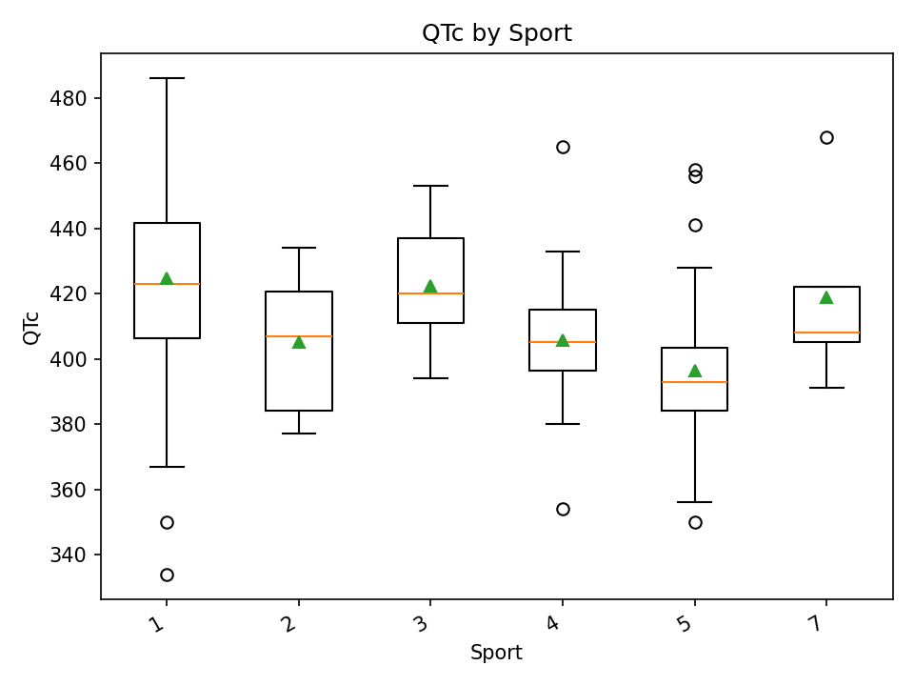
Рисунок 2 - QTc by Sport

2. Differences across nosology groups
VO₂max
При сравнении нозологических категорий были выявлены статистически значимые различия в уровне VO₂max (One-way ANOVA, p = 0.01028; η² = 0.0717). Величина эффекта (η²) соответствует небольшому эффекту, что указывает на умеренные, но воспроизводимые различия аэробной работоспособности между группами участников с различными типами нарушений здоровья.
Как показывает диаграмма VO2max by Nosology, различия между группами выражены менее ярко, чем в анализе по видам спорта, однако имеют отчётливое направление.
У участников с нарушениями слуха медианные значения VO₂max достигают =49–50 мл·кг/мин, что является самым высоким показателем среди групп. Межквартильный диапазон достаточно широк – от приблизительно 41 до 56 мл·кг/мин, а максимальные значения достигают 75 мл·кг/мин, что свидетельствует о высокой вариативности внутри категории.
Группа с нарушениями зрения демонстрирует более низкие уровни VO₂max: медиана составляет =43 мл·кг/мин, а квартильный диапазон ограничивается примерно 36–48 мл·кг/мин. Разброс величин здесь заметно меньше, что указывает на более однородную аэробную подготовленность.
У участников с нарушениями опорно-двигательного аппарата медианные значения VO₂max находятся на промежуточном уровне – примерно 46 мл·кг/мин, однако диапазон значений более неоднороден: от отдельных низких значений (≈18–22 мл·кг/мин) до высоких (=70–75 мл·кг/мин). Это отражает физиологическую разнородность внутри данной категории.
Таким образом, хотя эффект размера остаётся небольшим, визуальный анализ и результаты ANOVA подтверждают существование умеренных различий в аэробной работоспособности между нозологическими группами. Эти различия выражены слабее, чем вариации, связанные с видом спорта, что согласуется с ожидаемой ролью тренировочного процесса как более мощного фактора влияния на VO₂max по сравнению с медицинскими категориями.

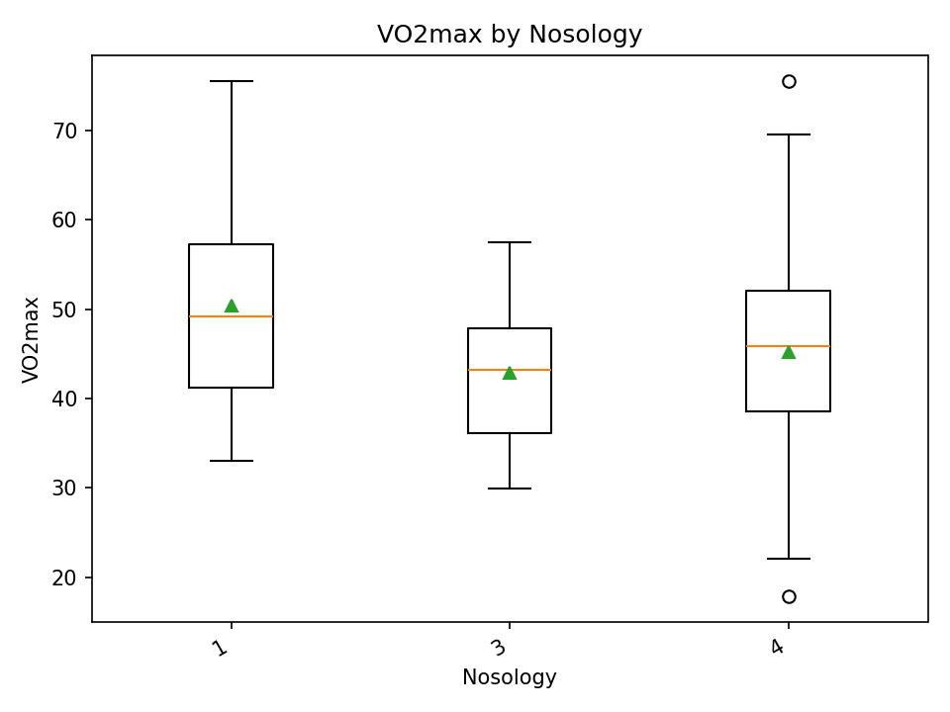
Рисунок 3 - VO2max by Nosology

QTc
При анализе интервала QTc между нозологическими категориями были обнаружены статистически значимые различия (Kruskal–Wallis, p = 0.02185; ε² = 0.0175). Величина эффекта (ε²) очень мала, что указывает на слабую, но статистически определяемую тенденцию в вариации электрической активности сердца между группами участников с различными состояниями здоровья.
Графическое представление (QTc by Nosology) демонстрирует, что распределения QTc в целом частично перекрываются, однако присутствуют характерные особенности в позициях медиан и величине вариабельности.
Участники с нарушениями слуха демонстрируют медианные значения QTc около 415–420 мс, с умеренной вариативностью — от 400 до 430 мс, и отдельными низкими значениями около 380 мс.
В группе с нарушениями интеллекта медиана QTc несколько выше, достигая 420–422 мс, а межквартильный размах смещён в область более высоких значений по сравнению с первой группой.
Участники с нарушениями зрения характеризуются наибольшим разбросом QTc: медиана составляет около 420–423 мс, однако вариабельность заметно шире — от 405 мс до 480 мс, а также присутствует серия низких выбросов (335–360 мс). Такое распределение указывает на выраженную внутригрупповую гетерогенность.
Наконец, в группе с нарушениями опорно-двигательного аппарата медианные значения QTc находятся в диапазоне =410–415 мс, а разброс умеренный, включая отдельные высокие значения (=470–510 мс), что также свидетельствует о неоднородности физиологических характеристик в данной категории.
Несмотря на то что эффект размера невелик, результаты Kruskal–Wallis и визуальный анализ диаграммы подтверждают существование умеренных различий QTc между нозологическими группами, хотя большая часть распределений существенно перекрывается. Это согласуется с особенностями общей физиологической вариативности у лиц с разными типами нарушений здоровья и указывает на необходимость дальнейшего изучения возможных клинических и тренировочных факторов, влияющих на электрическую активность сердца в данных популяциях.

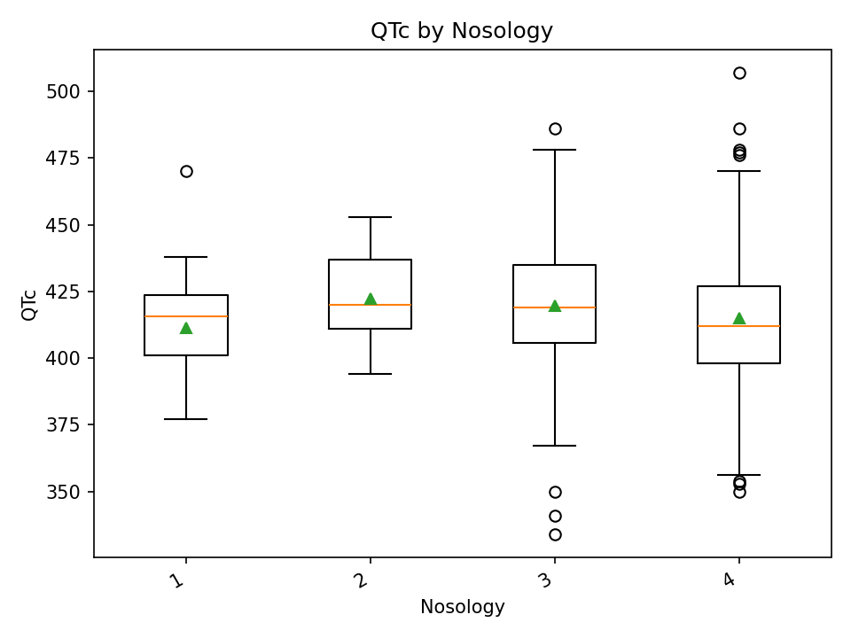
Рисунок 4 - QTc by Nosology

3. Effect sizes
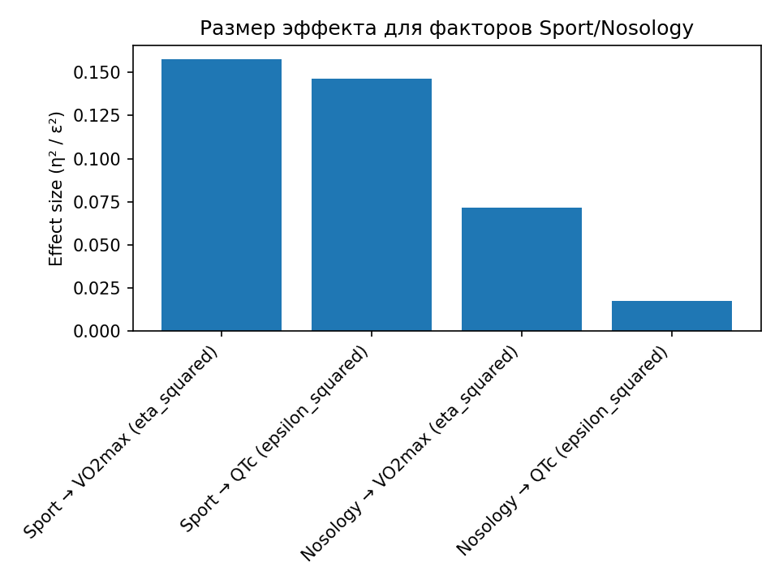
3. Effect sizes
Рисунок 5 - Effect sizes for factors Sport/Nosology
Интегральное сравнение величин эффекта представлено на диаграмме “Effect sizes for factors Sport/Nosology” (рис. 5). На графике отображены четыре рассчитанных размера эффекта (η² или ε²), соответствующих влиянию двух факторов — вида спорта и нозологической группы — на показатели VO₂max и QTc. Столбцы отражают вклад каждого фактора в объяснение межгрупповой вариации.
Наиболее выраженное влияние наблюдается со стороны вида спорта в отношении VO₂max, где величина эффекта составляет η² = 0.158, что соответствует эффекту средней силы. Это указывает на существенные различия аэробной работоспособности между спортивными дисциплинами и подчёркивает важную роль специфики тренировочного процесса в формировании кардиореспираторной адаптации.
Сопоставимой величины оказался эффект вида спорта в отношении QTc (ε² = 0.146). Несмотря на то, что QTc — показатель электрической реполяризации, менее напрямую связанный с тренировочным объёмом, различия между видами спорта могут отражать отличия в характере нагрузки, уровне симпатической активации и особенностях кардиальной адаптации, характерных для различных дисциплин.
Влияние нозологической группы на VO₂max оказалось значительно менее выраженным (η² = 0.072), что соответствует малому эффекту. Это свидетельствует о том, что особенности ограничений здоровья оказывают лишь умеренное влияние на аэробный потенциал по сравнению со спортивной специализацией.
Минимальный эффект наблюдался для нозологии в отношении QTc (ε² = 0.018). Эта величина относится к очень малым эффектам, что говорит о слабой, хотя и статистически значимой, тенденции к вариации показателя QTc между нозологическими категориями.
В совокупности диаграмма демонстрирует, что вид спорта является значительно более сильным фактором вариации физиологических показателей, чем принадлежность к той или иной нозологической группе. Такой результат подчёркивает доминирующую роль специфики тренировочного воздействия и спортивной адаптации в формировании как функциональных (VO₂max), так и электрофизиологических (QTc) характеристик сердца у спортсменов.

Materials and methods
Descriptive statistics were calculated for all physiological parameters, including the mean (M), standard deviation (SD), and the minimum and maximum observed values. Prior to conducting comparative analyses, the dataset underwent a multi-stage preprocessing pipeline that included variable type harmonization, handling of missing data, and verification of measurement quality.
Given the high inter-individual variability characteristic of athletes with health impairments, data filtering was performed as conservatively as possible, with a strong emphasis on preserving genuine biological variability. To identify clearly artefactual values, within-group Z-normalization was applied across age strata, followed by exclusion of observations exceeding |z| > 3. This approach can be interpreted as intra-group confidence interval filtering (approximately μ ± 3σ), ensuring retention of physiologically plausible values within each age category.
The normality of each variable was assessed using the Shapiro–Wilk test, and homogeneity of variances across groups was evaluated using Levene’s test. When the distribution of a variable substantially deviated from normality and/or group variances were heterogeneous, comparisons across nosological categories and sport-type groups were performed using the Kruskal–Wallis H test, a non-parametric analogue of one-way ANOVA.
For variables that satisfied the assumptions of normality and homoscedasticity, one-way ANOVA was applied, with effect size estimated via eta-squared (η²), representing the proportion of variance in the dependent variable explained by the grouping factor (sport type or nosology). For non-parametric comparisons (Kruskal–Wallis), effect size was calculated using epsilon-squared (ε²), which serves as a rank-based analogue of η².
When the global test (ANOVA or Kruskal–Wallis) indicated statistically significant differences (p < 0.05), post-hoc pairwise comparisons were conducted using Tukey’s HSD (for ANOVA) or Mann–Whitney U tests with Holm correction (for non-parametric pairwise contrasts).
All stages of statistical processing and effect size computation (η² and ε²) were implemented in Python using the pandas, scipy.stats, and statsmodels libraries.
RESULTS
1. Differences across sport types
After data cleaning and outlier removal, the final dataset comprised 581 observations and 141 variables. Differences in VO₂max and QTc across sport types and nosological groups were analyzed using one-way ANOVA or the Kruskal–Wallis test, depending on whether the assumptions of normality and homogeneity of variance were met.
The analysis revealed statistically significant differences in VO₂max across athletic disciplines (one-way ANOVA, p = 0.00063; η² = 0.1577), corresponding to a medium-sized effect. This indicates that sport type is a meaningful determinant of variation in aerobic performance.
These findings are visually supported by the VO₂max by Sport chart, where distributions across sport groups show clear heterogeneity in both median values and variability ranges.
Athletes participating in cross-country skiing demonstrated the highest aerobic capacity, with a median VO₂max of approximately 50 mL·kg⁻¹·min⁻¹, an interquartile range of roughly 45–58 mL·kg⁻¹·min⁻¹, and maximum individual values reaching 75 mL·kg⁻¹·min⁻¹. This reflects the expected high level of aerobic conditioning in this endurance-oriented sport.
Football players exhibited median VO₂max values around 44–45 mL·kg⁻¹·min⁻¹, accompanied by a wide performance range—from 18 to 56 mL·kg⁻¹·min⁻¹ – highlighting substantial within-group variability.
Swimmers showed median VO₂max values of approximately 42–43 mL·kg⁻¹·min⁻¹, with an interquartile range of 36–49 mL·kg⁻¹·min⁻¹, indicating a moderately developed level of aerobic fitness.
The lowest VO₂max values were observed in sled hockey players, who demonstrated a median of 31–32 mL·kg⁻¹·min⁻¹, an interquartile range of 30–43 mL·kg⁻¹·min⁻¹, and maximum values not exceeding 54 mL·kg⁻¹·min⁻¹.
QTc
The QTc interval also showed statistically significant differences across sport disciplines. Since the QTc distribution violated both normality (Shapiro–Wilk test) and homogeneity of variances (Levene’s test), between-group comparisons were conducted using the non-parametric Kruskal–Wallis H test. The results were significant (p < 0.00001), and the effect size calculated using the epsilon-squared statistic,
$$ε^{2}=\frac{H-k+1}{n-k},$$
was ε² = 0.1462, corresponding to a medium effect. This indicates that sport type exerts a meaningful influence on the variability of ventricular repolarization.
The QTc by Sport plot illustrates the distribution of QTc values across disciplines, and several pronounced between-group differences can be observed.
Athletes engaged in swimming exhibited median QTc values around 420–425 ms, with a notably wide spread ranging from approximately 335 ms to 485 ms, making this discipline one of the most heterogeneous in terms of QTc variability.
Skiers demonstrated lower median values—approximately 405–410 ms—with substantially narrower dispersion, reflecting a more homogeneous profile of cardiac electrical activity.
In equestrian athletes, QTc values were higher again, with median values near 420 ms and upper-quartile values reaching approximately 450 ms. This profile resembles that of swimmers, though with fewer extreme outliers.
Sledge hockey players showed median QTc values around 405 ms, with moderate variability and a comparatively narrower range than in other disciplines.
Football players demonstrated one of the lowest median QTc intervals—approximately 390–395 ms—combined with a wide overall range (350 to 430 ms), suggesting pronounced within-group heterogeneity.
Wheelchair dancers displayed median QTc values of about 408–410 ms, with a moderate spread: lower values around 390 ms and upper values approaching 470 ms.
Taken together, the visualization indicates heterogeneous QTc variability between sport types, expressed in differences in median values, interquartile ranges, and the presence of outliers. These visual patterns align well with the Kruskal–Wallis test results, reinforcing the presence of systematic between-group differences.

2. Differences across nosology groups
VO₂max
When comparing nosological categories, statistically significant differences in VO₂max were identified (one-way ANOVA, p = 0.01028; η² = 0.0717). The effect size corresponds to a small effect (η² = 0.07), indicating moderate but reproducible differences in aerobic capacity across participants with different types of health conditions.
As illustrated in the VO₂max by Nosology chart, the between-group contrasts are less pronounced than those observed across sport types, yet they follow a discernible pattern.
Participants with hearing impairments demonstrated the highest VO₂max levels, with median values around 49–50 mL·kg⁻¹·min⁻¹. The interquartile range was relatively broad—from approximately 41 to 56 mL·kg⁻¹·min⁻¹—and maximum values reached up to 75 mL·kg⁻¹·min⁻¹, indicating substantial within-group variability.
Individuals with visual impairments exhibited lower VO₂max levels, with a median near 43 mL·kg⁻¹·min⁻¹ and a narrower interquartile range of approximately 36–48 mL·kg⁻¹·min⁻¹. This suggests a more homogeneous level of aerobic fitness within this group.
Participants with musculoskeletal impairments showed intermediate median VO₂max values of about 46 mL·kg⁻¹·min⁻¹; however, their distribution was more heterogeneous, spanning from isolated low values (18–22 mL·kg⁻¹·min⁻¹) to high ones (70–75 mL·kg⁻¹·min⁻¹). This pattern reflects substantial physiological heterogeneity in this category.
Taken together, although the effect size remains small, both the ANOVA results and visual inspection confirm the presence of moderate differences in aerobic capacity across nosological groups. These differences, however, are notably smaller than those associated with sport type, which is consistent with the expected role of training modality as a substantially stronger determinant of VO₂max than clinical classification alone.
QTc
When analyzing QTc intervals across nosology categories, statistically significant differences were identified (Kruskal–Wallis, p = 0.02185; ε² = 0.0175). The effect size (ε²) was very small, indicating a weak but statistically detectable tendency toward variation in ventricular electrical activity among participants with different health conditions.
The graphical representation (QTc by Nosology) shows that the distributions largely overlap across groups, yet several characteristic differences in median positions and variability remain observable.
Participants with hearing impairments demonstrated median QTc values around 415–420 ms with moderate variability, ranging from approximately 400 to 430 ms, along with occasional low values near 380 ms.
In the group with intellectual disabilities, the median QTc was slightly higher (420–422 ms), and the interquartile range was shifted toward higher values relative to the hearing-impairment group.
Participants with visual impairments exhibited the largest spread of QTc values: the median was approximately 420–423 ms, but the variability extended widely—from around 405 ms to 480 ms—and several low outliers (335–360 ms) were also present. This pattern reflects substantial within-group heterogeneity.
Finally, individuals with musculoskeletal impairments showed median QTc values in the range of 410–415 ms, with moderate dispersion that included occasional high values (470–510 ms), further indicating physiological heterogeneity within this category.
Although the effect size was small, the results of the Kruskal–Wallis test and the visual inspection of the plot confirm the presence of moderate differences in QTc across nosological groups, despite extensive overlap of distributions. This aligns with the broader physiological variability characteristic of populations with diverse health conditions and underscores the need for further investigation into potential clinical and training-related factors influencing ventricular repolarization in these athlete groups.

3. Effect sizes
Integrated comparison of effect sizes
An integrated comparison of effect sizes is presented in the diagram “Effect sizes for factors Sport/Nosology”. The plot displays four calculated effect sizes (η² or ε²), corresponding to the influence of two factors—sport type and nosology—on VO₂max and QTc. Each bar represents the proportion of between-group variance explained by a given factor.
The strongest effect was observed for sport type in relation to VO₂max, with an effect size of η² = 0.158, which corresponds to a medium effect. This indicates substantial differences in aerobic capacity across sporting disciplines and underscores the central role of sport-specific training stimuli in shaping cardiorespiratory adaptation.
A comparable effect magnitude was found for sport type in relation to QTc (ε² = 0.146). Although QTc reflects ventricular repolarization—an indicator less directly linked to training volume—its variation across sport types may reflect differences in habitual training load, sympathetic activation profiles, and discipline-specific patterns of cardiac remodeling.
In contrast, the influence of nosology on VO₂max was markedly weaker (η² = 0.072), representing a small effect. This suggests that health-related functional limitations exert only a modest impact on aerobic performance when compared with the influence of sport specialization.
The smallest effect was observed for nosology in relation to QTc (ε² = 0.018). This value falls within the range of very small effects, indicating a weak, though statistically detectable, tendency toward variation in QTc across health-related categories.
Taken together, the diagram demonstrates that sport type is a substantially stronger determinant of physiological variability than nosological classification. This result highlights the dominant role of sport-specific training exposure and athletic conditioning in shaping both functional (VO₂max) and electrophysiological (QTc) characteristics of the heart among athletes.

